Муниципальное бюджетное дошкольное образовательное учреждение «Детский сад № 22» г. Рязань

«Литературно-музыкальный вечер по творчеству А. Л. Барто»
(семейно-творческое мероприятие в рамках Года семьи)

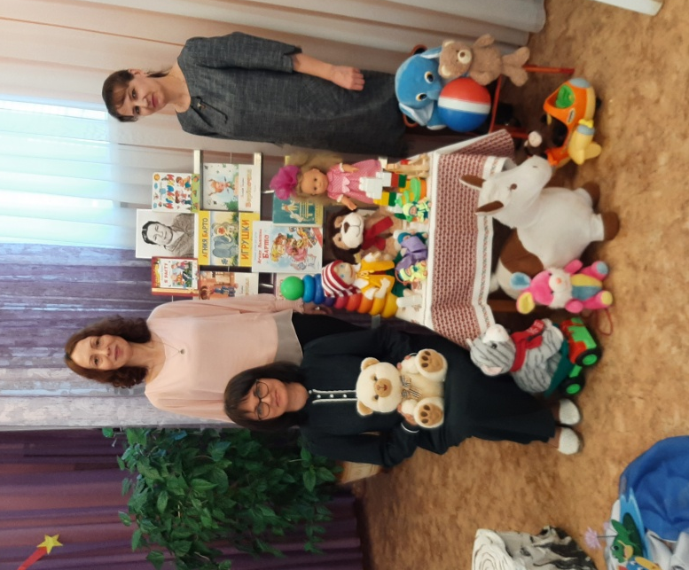 | Подготовили и провели: музыкальный руководитель –  Ерчева Т.С.,  воспитатели высшей квалификационной категории – Воронина Н.В., Крылова Н.Н.

Тема: «Литературно-музыкальный вечер по творчеству А. Л. Барто»
(семейно-творческое мероприятие в рамках Года семьи)

Цель: способствовать развитию творческих взаимоотношений детей и взрослых через совместную литературно-музыкальную деятельность и эмоциональное общение.
Задачи:
Образовательные: углублять и расширять знания детей о творчестве
А. Л. Барто, обогащать отношения взрослых и детей через эмоциональное общение.
Развивающие: развивать интерес к поэтическому слову, слуховое и зрительное внимание, интонационную выразительность, связную речь детей, активизировать словарь, эстетический вкус, развивать взаимоотношения детей и родителей посредством включения в совместную литературную деятельность; развивать интерес к музыке, эмоциональную отзывчивость при восприятии музыкальных произведений.
Воспитательные: воспитывать интерес и любовь к книгам, желание участвовать в совместной коллективной деятельности, положительную самооценку, уверенность в себе, уважение и внимательное отношение к другим людям, честность, вежливость, трудолюбие, умение слушать других.
Подготовительная работа: чтение произведений А. Л. Барто, рассматривание иллюстраций, беседа по прочитанному, разучивание стихотворений, прослушивание аудиозаписей стихотворений и песен на стихи А. Л. Барто, оформление выставки книг.
Материалы и оборудование: тематическое оформление актового зала (портрет А.Л. Барто, выставка книг, игрушки – слон, бычок, лошадка, мячик, зайка, самолет, грузовик, кот, кукла, медведь, пирамидка, кубики, скакалка), презентация, аудиозапись стихотворения А. Л. Барто «Думают ли звери?»; медали для участников, удочки, рыбки, обруч, пилотки, юбочка.

Ход мероприятия:
Слайд 1 – «Литературно-музыкальный вечер по творчеству
А. Л. Барто» (семейно-творческое мероприятие в рамках Года семьи).
Слайд 2 – Портрет А. Л. Барто
Ведущий: Ребята, вы никогда не задумывались, почему серьезные взрослые люди сочиняют книги для детей: сказки, рассказы, стихи?
(Ответы детей)
Ведущий: Правильно. Взрослые сами были когда-то детьми, проказничали и верили в чудо! И если бы вы только знали, как хочется нам взрослым снова вернуться в детство! И творить своими руками самое настоящее «детское чудо»!
Слайд 3 – Иллюстрация к стихотворению А. Барто «Стекляшка»
Я знаю, что надо придумать,
Чтоб не было больше зимы,
Чтоб вместо высоких сугробов
Вокруг зеленели холмы.
Смотрю я в стекляшку
Зелёного цвета,
И сразу зима превращается в лето.
Ведущий: Это было стихотворение Агнии Львовны Барто.
СЛАЙД 4 - Семья А. Л. Барто
А. Л. Барто известная детская поэтесса. А. Л. Барто родилась в Москве 118 лет назад. Ее папа был ветеринаром, а мама занималась домашними делами. Когда Агния была маленькой, ей папа читал много детских книжек пред сном. Именно поэтому она еще в детстве стала писать стихи сама.
СЛАЙД 5 - Произведения А. Л. Барто
В своих стихах Агния Барто высмеивала капризуль, грязнуль, болтушек, ябед и жадин, и хвалила детей, которые помогали взрослым и друг другу. Стихи Барто не просто развлекают, смешат, они учат ребят правилам вежливости, дисциплине, стойкости, уважения к труду. А. Л. Барто всю жизнь посвятила детской поэзии и написала более 100 сборников стихов. Многие ее стихи переведены на разные языки мира. Книги А. Барто любят одинаково и дети, и взрослые. На нашем творческом вечере мы познакомимся с произведениями А. Л. Барто.
СЛАЙД 6 – Выставка книг А. Л. Барто
Ведущий: На нашем творческом вечере мы предлагаем вам, родители, вспомнить свое далекое детство.
У каждого из нас в детстве была волшебная коробка – коробка с любимыми игрушками (Ведущий: Берет коробку с игрушками). Один из циклов стихов Агнии Барто так и называется «Игрушки». Я предлагаю вам вспомнить эти стихи.
Слайд 7 - Иллюстрация к стихотворению «Зайка»
(Ведущий: Рассказывает стихотворение из цикла «Игрушки» («Зайка») и ставит игрушку в тематическую зону).
(После прочтения стихотворения Ведущий приглашает желающих родителей выбрать игрушку из коробки и рассказать о ней стихотворение. Родители берут игрушки и рассказывают стихи и ставят их в уголок, украшая тематическую зону).
Слайд 8 – Иллюстрация к стихотворению «Мячик»
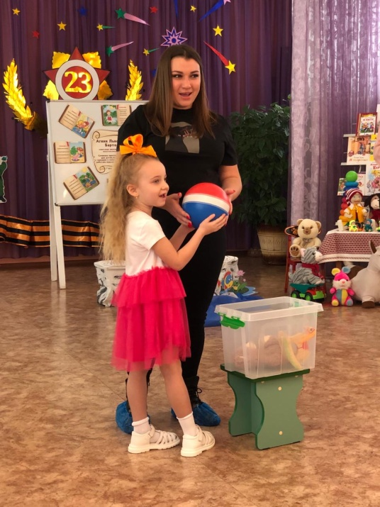

ФОТО Чтение стихотворения «Мячик»
Слайд 9 – Иллюстрация к стихотворению «Мишка»
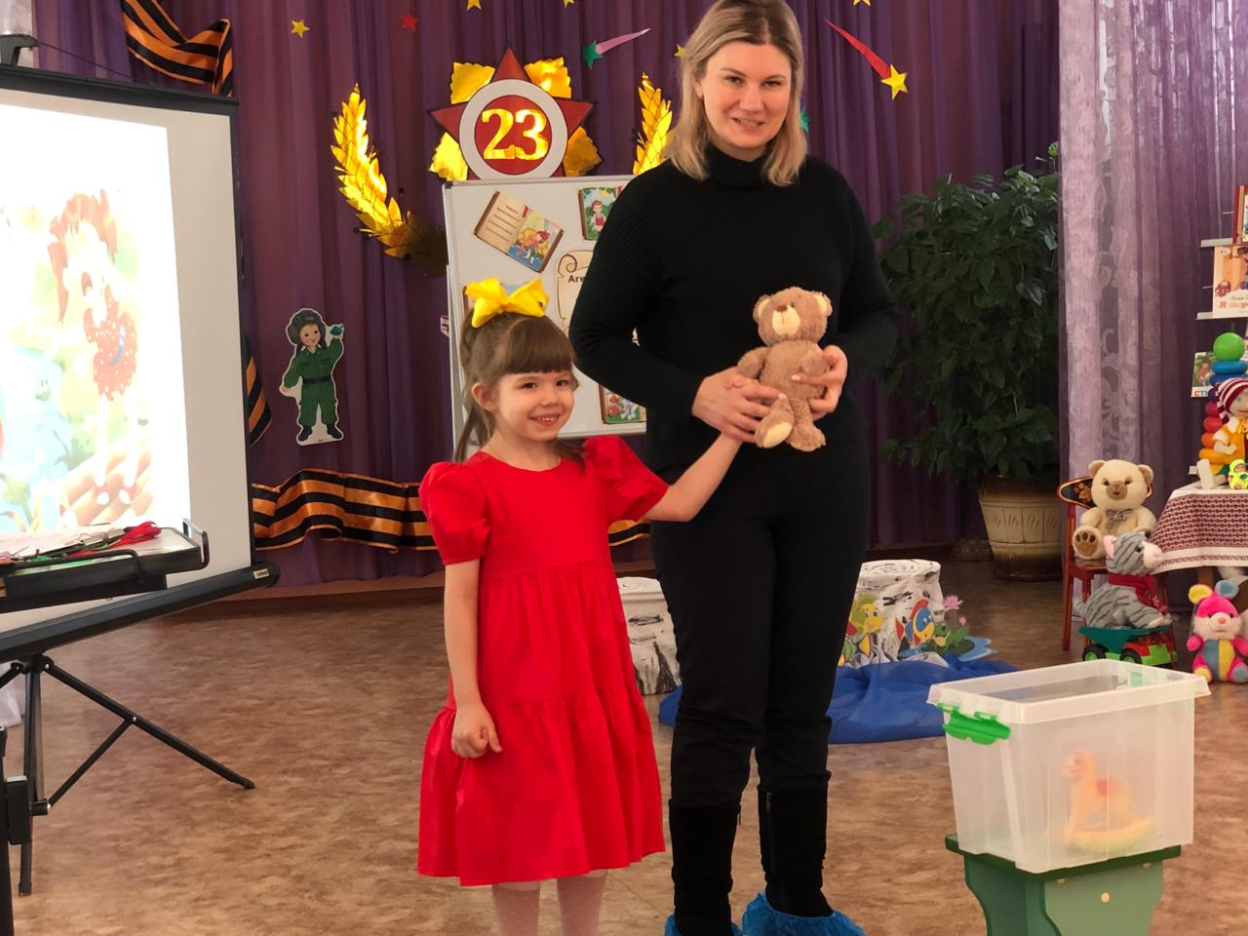

ФОТО Чтение стихотворения «Мишка»
Слад 10 – Иллюстрация к стихотворению «Бычок», «Лошадка»
Чтение стихотворения «Бычок», «Лошадка» (родители и дети читают стихотворения).
Блок «Дети растут»
Ведущий: Дорогие ребята, желание всех родителей – чтобы вы выросли послушными, умными, добрыми, здоровыми, честными людьми.
Семья Борисовых приготовила инсценировку по произведению Агнии Львовны Барто «Я выросла».
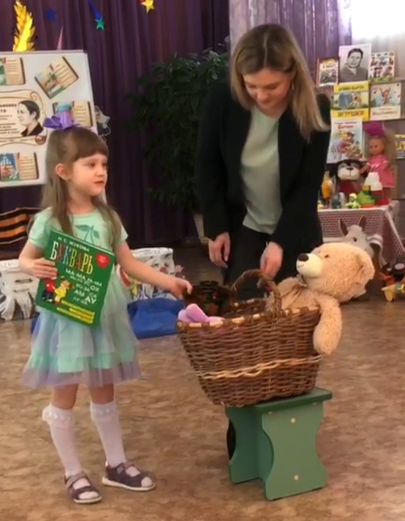
СЛАЙД 11 – Иллюстрация к стихотворению «Я выросла»

ФОТО Инсценировка стихотворения «Я выросла»

Блок «Шалуны и проказники»
Ведущий: В своих стихотворениях поэтесса рассказывала, какими дети могут быть шалунами и озорниками, а может быть жадинами или капризулями.
Семья Пустоваловых приготовила стихотворение «Игра в стадо».
СЛАЙД 12 – Иллюстрация к стихотворению «Игра в стадо»

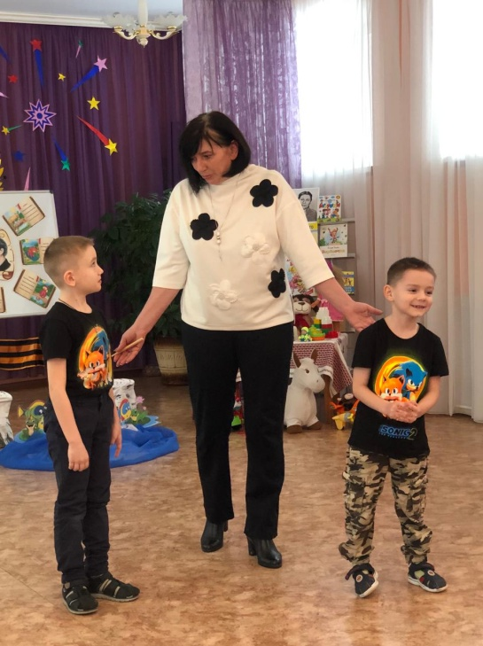

ФОТО Инсценировка стихотворения «Игра в стадо»

Семья Калужских расскажет нам историю про снегиря. Стихотворение называется «Снегирь».
СЛАЙД 13– Иллюстрация к стихотворению «Снегирь»
Семья Пустоваловых поведает нам историю, которая приключилась с девочкой Катей. Стихотворение «Катя».
СЛАЙД 14 – Иллюстрация к стихотворению «Катя»

Блок «Забота о ближних»
Ведущий: В своих стихотворениях Агния Барто учила ребят заботиться о своих родных и близких, показывала пример крепкой дружбы.
Ведущий: Семья Иванеевых прочтет стихотворение «Кукла».
СЛАЙД 15 – Иллюстрация к стихотворению «Кукла»
Ведущий: Трогательное стихотворение приготовила семья Мисютиных «Уехали».
СЛАЙД 16 – Иллюстрация к стихотворению «Уехали»

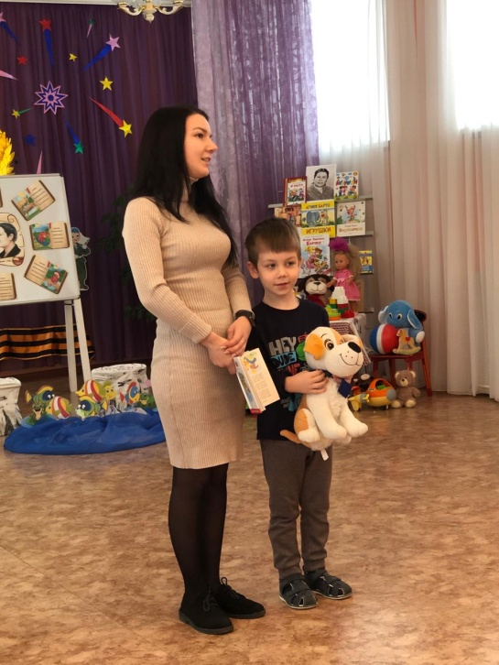

ФОТО Чтение стихотворения «Уехали»

Блок «Братья наши меньшие»
Ведущий: Папа Агнии Барто был ветеринарным врачом. Лечил зверюшек и птиц. И свою дочь научил любить животных. У Агнии Львовны очень много стихотворений о животных. Предлагаем вам послушать стихотворение «О чем думают звери» в исполнении самой поэтессы.
Аудиозапись стихотворения «О чем думают животные»
Ведущий: На улице зима, а как хотелось бы сейчас очутиться на берегу озера, послушать пение птиц, стрекотание кузнечиков, почувствовать легкое, ласковое дуновение ветерка и, конечно же, какое же озеро без рыбалки.
Наши ребята исполнят песню - инсценировку на стихи А. Барто, музыка Михаила Старокадомского «Любитель рыболов».

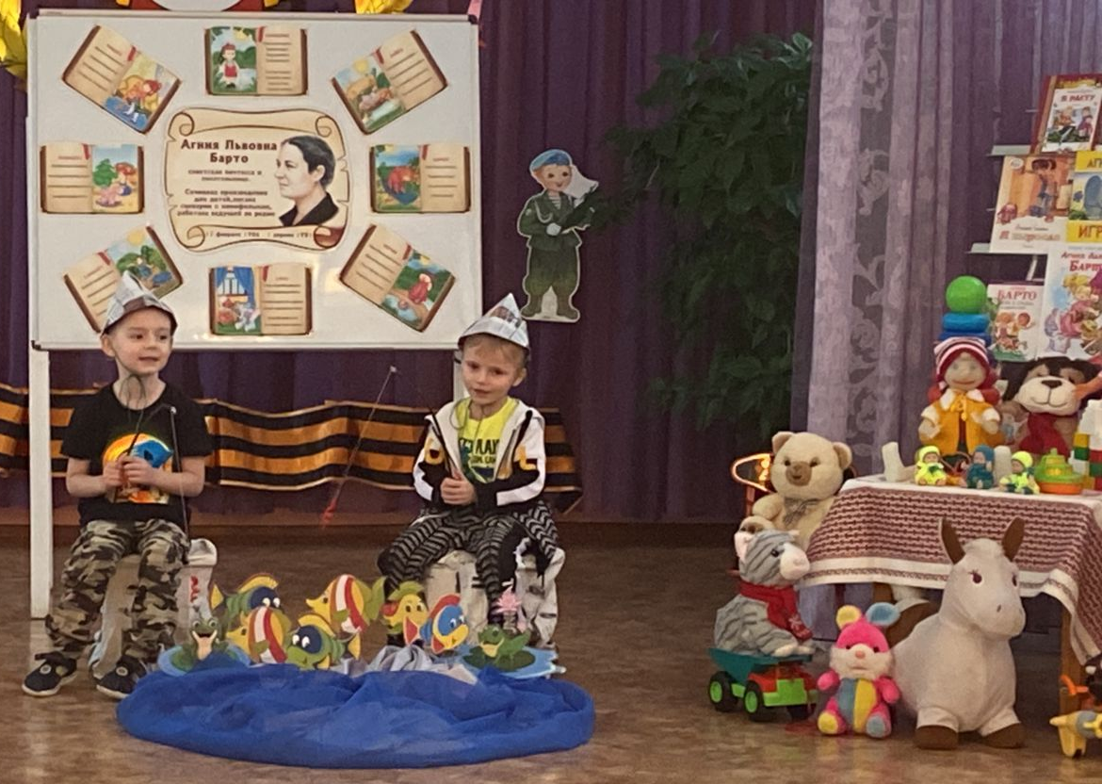

ФОТО Песня-инсценировка «Любитель рыболов»

Ведущий: Стихотворения Агнии Барто помогают нам понять на кого стоит быть похожими и кому подражать не надо. В нашей группе дети дружные, вежливые, трудолюбивые и заботливые. Поэтому исполнение танцевального номера «Синенькая юбочка» является полной противоположностью героя стихотворения «Любочка». Наша «Любочка» - добрая, отзывчивая девочка.
Танцевальный номер «Синенькая юбочка»
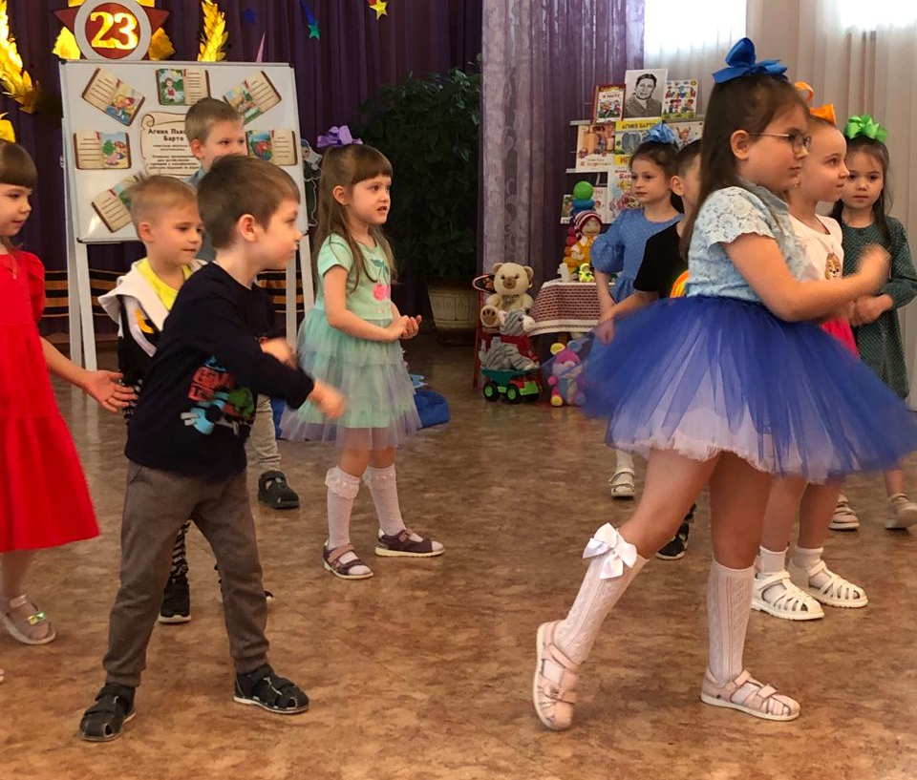

ФОТО Танцевальный номер «Синенькая юбочка»

Заключительная часть
Ведущий: Вот и закончился наш литературный вечер. Спасибо большое всем за участие. Надеемся на дальнейшее совместное сотрудничество. Приглашаем всех участников для награждения медалями.
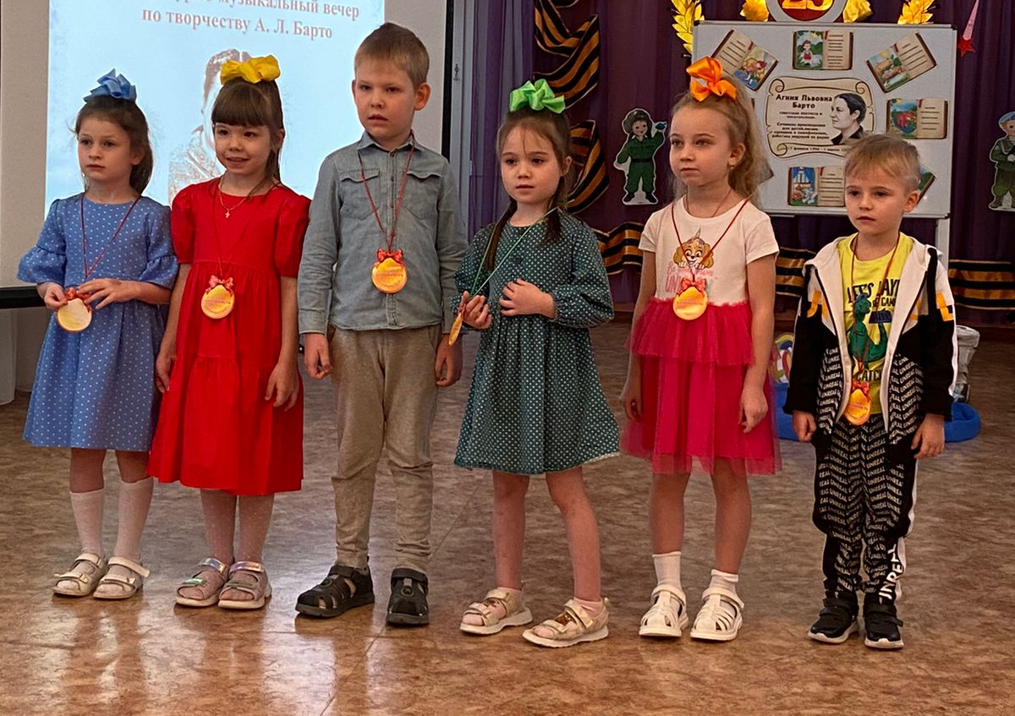

ФОТО Награждение участников
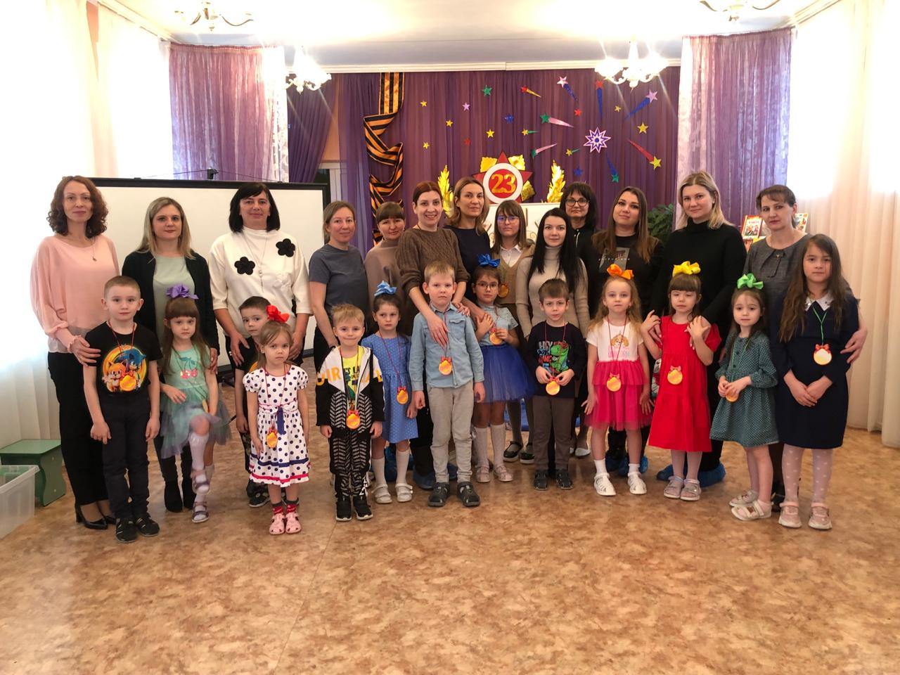

ФОТО Общая фотография

